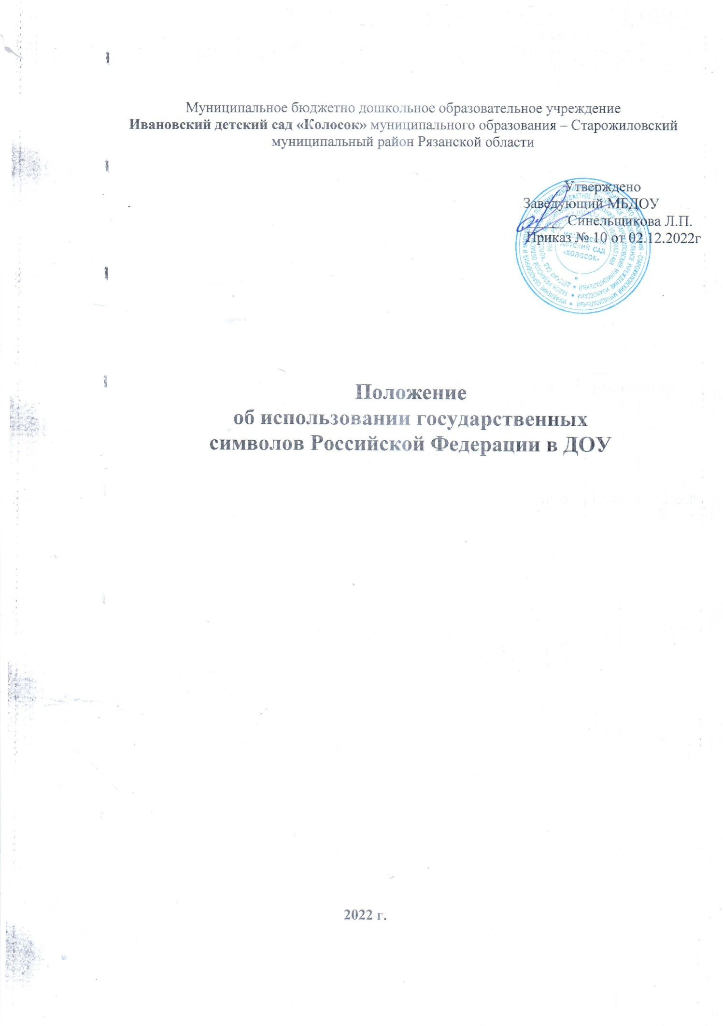

1. Общие положения
   1. Положение об использовании государственных символов в Муниципальном бюджетном дошкольном образовательном учреждении Ивановский детский сад «Колосок» (далее – Положение) определяет порядок использования (установления, размещения) Государственного флага Российской Федерации, Государственного герба Российской Федерации, а также исполнения Государственного гимна Российской Федерации в ДОУ (далее – образовательная организация).
   2. **Государственный флаг** Российской Федерации (далее – Флаг) является официальным государственным символом Российской Федерации.

Флаг представляет собой прямоугольное полотнище из трех равновеликих горизонтальных полос: верхней - белого, средней - синего и нижней - красного цветов. Отношение ширины флага к его длине 2:3.

Использование Флага с нарушением Федерального конституционного закона от 25.12.2000 № 1-ФКЗ «О Государственном флаге Российской Федерации», а также надругательство над Государственным флагом Российской Федерации влекут за собой ответственность в соответствии с законодательством РФ.

* 1. **Государственный герб** Российской Федерации (далее – Герб) является официальным государственным символом Российской Федерации.

Герб представляет собой четырехугольный, с закругленными нижними углами, заостренный в оконечности красный геральдический щит с золотым двуглавым орлом, поднявшим вверх распущенные крылья. Орел увенчан двумя малыми коронами и – над ними – одной большой короной, соединенными лентой. В правой лапе орла - скипетр, в левой - держава. На груди орла, в красном щите, - серебряный всадник в синем плаще на серебряном коне, поражающий серебряным копьем черного опрокинутого навзничь и попранного конем дракона.

Воспроизведение Герба допускается без геральдического щита (в виде главной фигуры – двуглавого орла с атрибутами), а также в одноцветном варианте.

Использование Герба с нарушением Федерального конституционного закона от 25. 12.2000 г. № 1-ФКЗ «О Государственном гербе Российской Федерации», а также надругательство над Государственным гербом Российской Федерации влечет за собой ответственность в соответствии с законодательством РФ.

* 1. **Государственный гимн** Российской Федерации (далее – Гимн) является официальным государственным символом Российской Федерации.

Гимн представляет собой музыкально-поэтическое произведение. Гимн может исполняться в оркестровом, хоровом, оркестрово-хоровом либо ином вокальном и инструментальном варианте. При этом могут использоваться средства звуко - и видеозаписи, а также средства теле- и радиотрансляции. Гимн должен исполняться в точном соответствии с музыкальной редакцией и текстом, утвержденным Федерального конституционного закона от 25.12.2000г № 1-ФКЗ «О Государственном гимне Российской Федерации»

**2. Порядок использования Государственного флага Российской Федерации**

2.1. **Государственный** **флаг** Российской Федерации представляет собой прямоугольное полотнище из трех равновеликих горизонтальных полос: верхней - белого, средней – синего и нижней - красного цвета. Отношение ширины флага к его длине 2:3.

2.2.  Государственный флаг Российской Федерации вывешен постоянно на здании дошкольного образовательного учреждения.

2.3.      При одновременном размещении Государственного флага Российской Федерации и флага субъекта Российской Федерации, Государственный флаг Российской Федерации располагается с левой стороны от другого флага, если стоять к ним лицом.

2.4.      При одновременном размещении Государственного флага Российской Федерации и других флагов размер флага субъекта Российской Федерации не может превышать размер Государственного флага Российской Федерации, а высота подъема Государственного флага Российской Федерации не может быть меньше высоты подъема других флагов.

2.5.      Государственный флаг Российской Федерации также может быть установлен во время торжественных мероприятий, проводимых в ДОУ.

2.6.      Выносить Государственный флаг Российской Федерации рекомендуется дошкольным образовательным организациям при проведении торжественных, организационных, конкурсных, в том числе финальных этапов мероприятий (собрания, акции, флешмобы и др.). Вынос Государственного флага Российской Федерации сопровождается исполнением Государственного гимна Российской Федерации (краткой или полной версии).

2.7.      В дни траура в верхней части древка Государственного флага Российской Федерации крепится черная лента, длина которой равна длине полотнища флага.

2.8.      Перед проведением торжественных праздничных мероприятий, а также дней траура и скорби, рекомендуется предварительно проводить с воспитанниками детского сада в доступной форме разъяснительную работу о значимости того или иного важного события в истории России и (или) субъекта Российской Федерации.

2.9.      Использование Государственного флага Российской Федерации с нарушением Федерального конституционного закона, а также надругательство над Государственным флагом Российской Федерации влечет за собой ответственность в соответствии с законодательством Российской Федерации.

**3. Порядок использования Государственного герба Российской Федерации**

3.1. **Государственный** **герб** Российской Федерации представляет собой четырёхугольный, с закруглёнными нижними углами, заострённый в оконечности красный геральдический щит с золотым двуглавым орлом, поднявшим вверх распущенные крылья. Орёл увенчан двумя малыми коронами и над ними - одной большой короной, соединёнными лентой. В правой лапе орла - скипетр, в левой - держава. На груди орла, в красном щите -серебряный всадник в синем плаще на серебряном коне, поражающий серебряным копьём чёрного опрокинутого навзничь и попранного конём дракона.

3.2. Гербы (геральдические знаки) субъектов Российской Федерации и дошкольных образовательных организаций не могут быть идентичны Государственному гербу Российской Федерации.

Государственный герб Российской Федерации не может быть использован в качестве геральдической основы гербов (геральдических знаков) субъектов Российской Федерации, муниципальных образований, образовательных организаций.

3.3.      При одновременном размещении Государственного герба Российской Федерации и герба (геральдического знака) субъекта Российской Федерации, Государственный герб Российской Федерации располагается с левой стороны от другого герба (геральдического знака), если стоять к ним лицом.

3.4.      При одновременном размещении Государственного герба Российской Федерации и других гербов (геральдических знаков) размер герба (геральдического знака) субъекта Российской Федерации, муниципального образования ДОУ, не может превышать размер Государственного герба Российской Федерации, при этом Государственный герб Российской Федерации не может быть размещен ниже других гербов (геральдических знаков).

3.5. Использование Государственного герба Российской Федерации с нарушением  
Федерального конституционного закона, а также надругательство над Государственным  
гербом Российской Федерации влечет за собой ответственность в соответствии с  
законодательством Российской Федерации.

**4. Порядок использования Государственного гимна Российской Федерации**

4.1.      **Государственный** **гимн** Российской Федерации представляет собой музыкально-поэтическое произведение, исполняемое в случаях, предусмотренных Федеральным конституционным законом.

4.2.      Государственный гимн Российской Федерации может исполняться в оркестровом, хоровом, оркестрово-хоровом либо ином вокальном и инструментальном варианте. При этом могут использоваться средства звуко- и видеозаписи, а также средства теле- и радиотрансляции.

4.3.      Государственный гимн Российской Федерации исполняется в точном соответствии с утвержденными музыкальной редакцией и текстом (Приложение 2).

4.4.      Государственный гимн Российской Федерации исполняется:

-     во время официальной церемонии;

 - при открытии и закрытии торжественных собраний, посвященных государственным и муниципальным праздникам;

 - в МДОБУ независимо от форм собственности - перед первым занятием в день начала нового учебного года, а также во время проводимых указанными торжественных, организационных, воспитательных, конкурсных, а также финальных этапов мероприятий (собрания, акции, флешмобы. открытие/закрытие мероприятий и др.), в том числе посвященных государственным и муниципальным праздникам.

4.5.      Государственный гимн Российской Федерации может исполняться в иных случаях во время торжественных мероприятий, проводимых государственными органами, органами местного самоуправления, а также государственными и негосударственными организациями.

4.6.      При официальном исполнении Государственного гимна Российской Федерации присутствующие выслушивают его стоя, мужчины - без головных уборов.

4.7.      В случае если исполнение Государственного гимна Российской Федерации  
сопровождается внесением Государственного флага Российской Федерации,  
присутствующие поворачиваются к нему лицом.

4.8.      Исполнение и использование Государственного гимна Российской Федерации с нарушением Федерального конституционного закона "О государственном гимне Российской Федерации", а также надругательство над Государственным гимном Российской Федерации влечет за собой ответственность в соответствии с законодательством Российской Федерации.

**5. Заключительные положения**

5.1.      Настоящее Положение об использовании государственных символов является локальным нормативным актом ДОУ, принимается на Общем собрании работников МДОБУ и утверждается (либо вводится в действие) приказом заведующего дошкольным образовательным учреждением.

5.2.      Все изменения и дополнения, вносимые в настоящее Положение, оформляются в письменной форме в соответствии действующим законодательством Российской Федерации.

5.3.      Положение принимается на неопределенный срок. Изменения и дополнения к Положению принимаются в порядке, предусмотренном п.5.1. настоящего Положения.

5.4.      После принятия Положения (или изменений и дополнений отдельных пунктов и разделов) в новой редакции предыдущая редакция автоматически утрачивает силу.

**Приложение 1**

**Регламент вноса и выноса Государственного флага Российской Федерации**

**в МБДОУ Ивановский сад «Колосок»**

1. Руководитель знаменной группы принимает Флаг от ответственного за хранение Флага.

2. Знаменная группа несет Флаг к месту проведения мероприятия.

3. Флаг устанавливается на специальную подставку для флага.

4. После окончания мероприятия, руководитель образовательной организации  или ведущий мероприятия объявляет присутствующим: «Внимание! Государственный флаг Российской Федерации».  Вынос Флага  сопровождаться исполнением Гимна или быть без такового.

5. После окончания церемонии руководитель знаменной группы отдает Флаг  ответственному за хранение Флага.

**Приложение 2**

**ТЕКСТ**

**Государственного гимна Российской Федерации**

**(слова С. Михалкова)**

Россия - священная наша держава.  
Россия - любимая наша страна.  
Могучая воля, великая слава -  
Твое достоянье на все времена!

Славься. Отечество наше свободное.  
Братских народов союз вековой.  
Предками данная мудрость народная!  
Славься, страна! Мы гордимся тобой!

От южных морей до полярного края  
Раскинулись наши леса и поля.  
Одна ты на свете! Одна ты такая -  
Хранимая Богом родная земля!

Славься. Отечество наше свободное.  
Братских народов союз вековой.  
Предками данная мудрость народная!  
Славься, страна! Мы гордимся тобой!

Широкий простор для мечты и для жизни  
Грядущие нам открывают года.  
Нам силу дает наша верность Отчизне.  
Так было, так есть и так будет всегда!

Славься. Отечество наше свободное.  
Братских народов союз вековой.  
Предками данная мудрость народная!  
Славься, страна! Мы гордимся тобой!

**Приложение 3**

Изучение государственных символов Российской Федерации осуществляется в рамках календарного плана воспитательной работы, в МБДОУ особое внимание уделяется следующим государственным праздникам:

|  |  |
| --- | --- |
| **12 июня** | День России |
| **22 августа** | день Государственного флага Российской Федерации |
| **30 ноября** | День Государственного герба Российской Федерации |
| **12 декабря** | День Конституции |

|  |  |
| --- | --- |
| **1 сентября** | День знаний |
| **4 ноября** | День народного единства |
| **23 февраля** | День защитника Отечества |
| **8 марта** | Международный женский день |
| **12 апреля** | День космонавтики |
| **9 мая** | День Победы |
| **1 июня** | День защиты детей |
| **22 июня** | День памяти и скорби |